Дистанционное обучение дошкольников
средней группы компенсирующей
направленности с нарушением речи

Тема: «Мебель».
Понедельник  14.11.2022 | Познание  (Формирование целостной картины мира) | Тема: «Мебель для куклы Ани»  https://clck.ru/32t4ry
Среда  16.11.2022 | Познание  ФЭМП  Художественное творчество  Графика. | Тема: «Внутри, снаружи».  Приложение 1  Тема: «Укрась скатерть».  Приложение 2
Четверг  17.11.2022 | Ознакомление с художественной литературой | Тема: Продолжение знакомства с малыми фольклорными формами.
Пятница  18.11.2022 | Художественное творчество  Графика. | Тема: «Весёлые матрёшки»  Приложение 3
Приложение 1
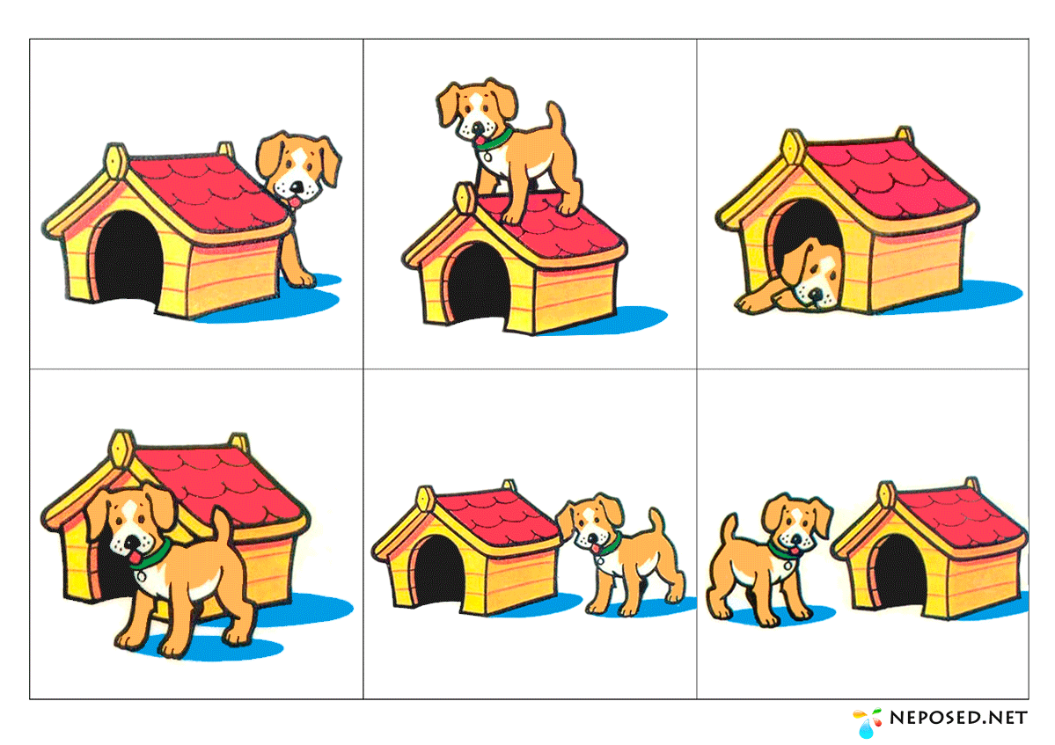
Приложение 2
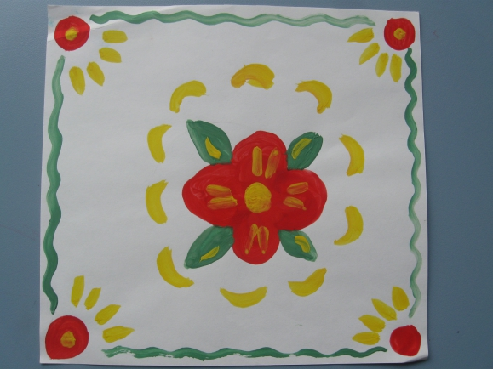
Приложение 3
